名称 | 数量 | 清单 |  | 样品
服装 | 11套 | 冬装 | 冲锋上衣*1 | 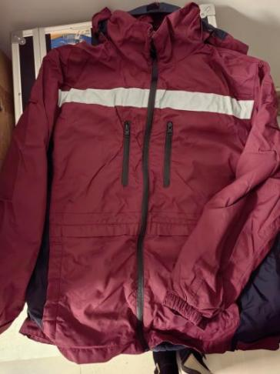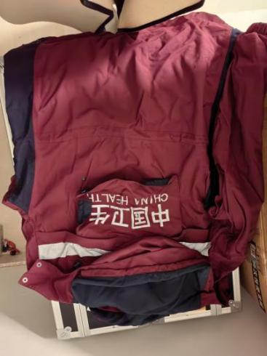
服装 | 11套 | 冬装 | 抓绒内胆*1 | 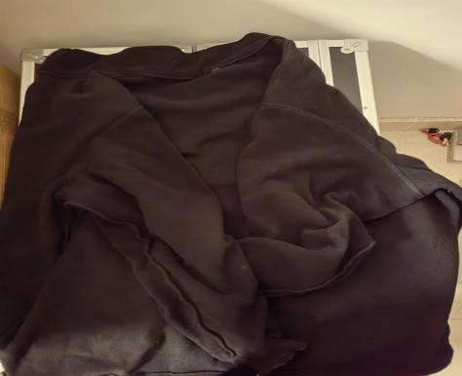
服装 | 11套 | 冬装 | 冲锋裤*1 | 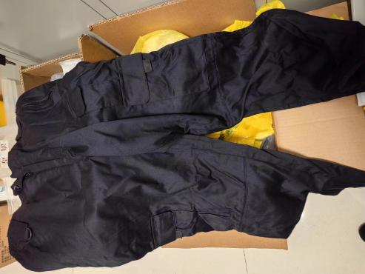
服装 | 11套 | 夏装 | 衬衣（速干衣）*1 | 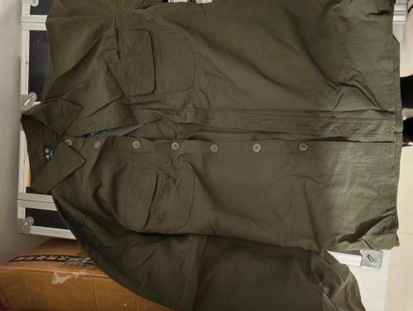
服装 | 11套 | 夏装 | 裤子*1 | 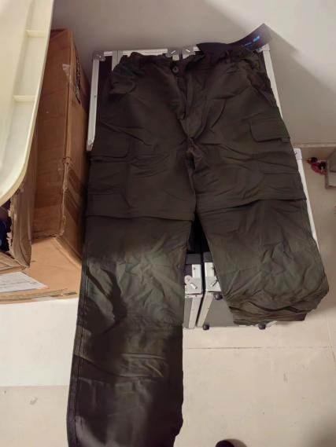
服装 | 11套 | 马甲*1 |  | 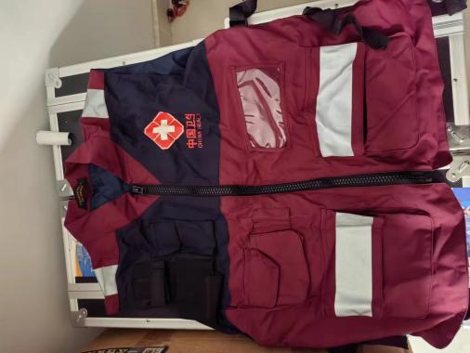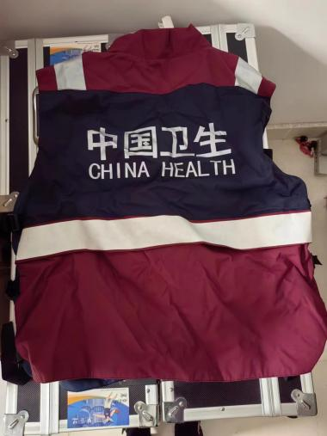
服装 | 11套 | 圆领衫*1 |  | 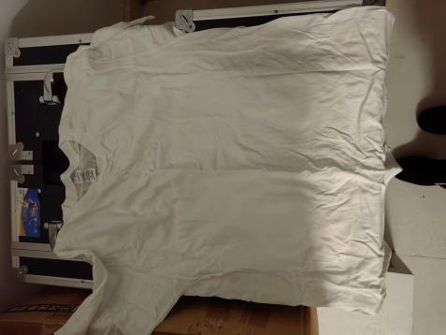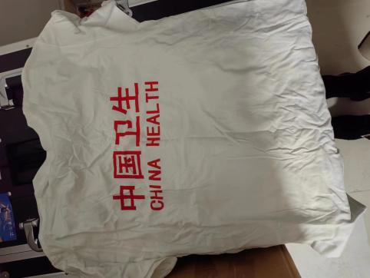
服装 | 11套 | 帽子*1 |  | 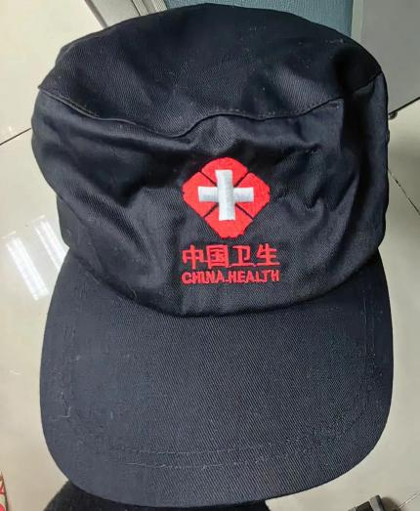
服装 | 11套 | 臂章*1 |  | 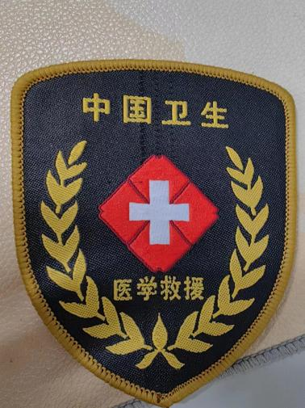
服装 | 11套 | 身份识别牌*1 |  | 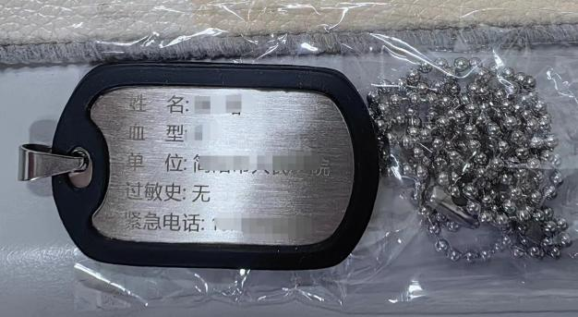
野外登山靴 | 24双 | /

